姓名: 曾千芸

系級: 資電二

學號: 109504501

* **請標記所寫題號以及截圖執行結果(執行結果長條圖or印出計次數or布洛赫球面圖)，截圖後請附上適當文字敘述輔助說明**
* **如果所選題目為手寫題，請將過程清楚寫下並拍照放上**

第四章 : 4-3

內容 :

建構一個包含8個量子位元和8個古典位元的量子線路物件。以Ｘ閘和ＣＸ閘建構題目所求之量子線路，接著針對這8個量子位元進行測量之後儲存於8個古典的位元中。執行此量子線路1000次，最後顯示量子位元狀態出現的次數。

第五章 : (請填入題號)

內容 :

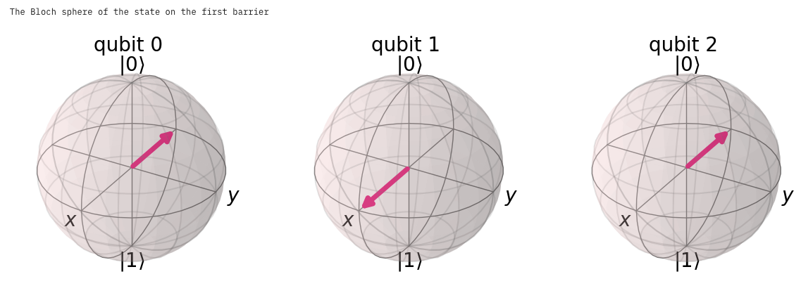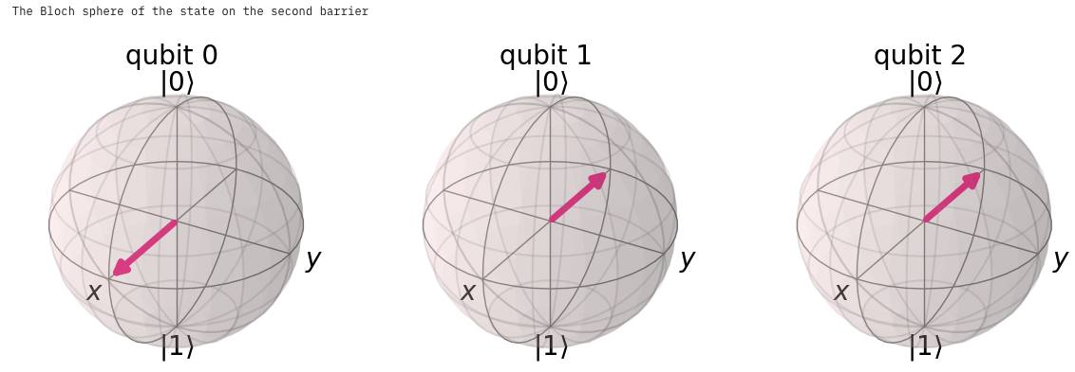

建構一個包含3個量子位元的量子線路物件。以X閘和H閘建構題目所求之量子線路，然後以barrier設置第一條壁壘線。接著以CX閘建構題目所求之量子線路，然後再以barrier設置第二條壁壘線。最後以布洛赫球面的方式顯示第一條壁壘線的量子位元狀態和第二條壁壘線的量子位元狀態。